Вопрос формирования учебной мотивации остается актуальным на протяжении всего периода обучения математике. Особенно важно обращать на это внимание при переходе в 5-6 класс, так как меняются учебные мотивы. На уроках математики необходимо использовать различные средства повышения учебной мотивации. Одним из средством повышения мотивации является дидактическая игра.

При организации дидактической игры на уроке учитель реализует определённые педагогические цели.

**Педагогические цели при организации дидактической игры**

|  |  |
| --- | --- |
| **Цель** | **Содержание** |
| Образовательная | * сформировать новые знаний; * систематизировать знания, получение при изучение различных разделов программы или разных учебных дисциплин: связь их с практической деятельностью; * научить учащихся каким-либо способом деятельности по изучению новых знаний; |
| Воспитательная | * сформировать у учащихся определённые ценностные ориентиры и установки, систему отношений в коллективе; * способствовать формированию личностных качеств учеников; |
| Развивающая | * развить логическое мышление, память, воображение, творчество |
| Диагностическая | * определить уровень усвоения учащимися знаний по конкретной учебной теме, уровень воспитанности определённых учащихся, характер взаимоотношений в группе |

**Дидактическая игра «Вам письмо»**

**Дидактическая цель:** повторить и закрепить знания по теме.

**Правила игры:** каждую две недели один из обучающихся назначается диктором, который зачитывает письма своим одноклассникам. Диктор зачитывает кому пришло письмо и зачитывает, что пришло (в письме может быть задача, пример или определение).

**Содержание:**

*5 класс, тема* «*Уравнения».* «Дамы и господа, прошу вашего внимание. Сегодня пришло письмо и не одно». Примеры писем:

1. Уважаемая ФИ, дайте определения уравнения.
2. У нас письмо и оно для ФИ, решите уравнение $\text{а+20=40}$.
3. ФИ, вам поступило письмо, можно поделить на 0?
4. ФИ, решите уравнение $\text{50=5×}\text{t}$.

*5 класс, тема «Умножение и деление на 10, 100, 1000 и т. д.».* «Дамы и господа, прошу вашего внимание. Сегодня пришло письмо и не одно». Примеры писем:

1. Уважаемая ФИ, выполните умножение $\text{5,3×10}$.
2. У нас письмо и оно для ФИ, выполните умножение $\text{0,98×100}$.
3. ФИ, вам поступило письмо. Выполните деление $\text{135}:\text{10}$.
4. ФИ, выполните деление $\text{675}:\text{100}$.

*5 класс,* *тема* «*Объём прямоугольного параллелепипеда».* «Дамы и господа, прошу вашего внимание. Сегодня пришло письмо и не одно». Примеры писем:

1. Уважаемая ФИ, скажите формулу объема параллелепипеда.
2. У нас письмо и оно для ФИ, вычислите объем параллелепипеда, если его стороны равны 1,2 и 4.
3. ФИ, вам поступило письмо. Выразите в кубических метрах $1 {мм}^{3}$.
4. ФИ, объём куба равен $8 {мм}^{3}$, какова длина ребра куба?

*6 класс, тема «Умножение и деление положительных и отрицательных чисел».* «Дамы и господа, прошу вашего внимание. Сегодня пришло письмо и не одно». Примеры писем:

1. Уважаемая ФИ, как называются величины, которые обозначаются буквами.
2. У нас письмо и оно для ФИ, в уравнениях переменную обозначают только x?
3. ФИ, вам поступило письмо. Найдите корень уравнения

$5а-2=15$.

1. Прекрасная ФИ, если за x взять 5, то сколько будет 3x.

*6 класс, тема «Первое знакомство с понятием «вероятность»».* «Дамы и господа, прошу вашего внимание. Сегодня пришло письмо и не одно». Примеры писем:

1. Уважаемая ФИ, напишите формулу для вычисления вероятности.
2. У нас письмо и оно для ФИ. Согласны ли вы, что вероятность достоверного события ровно 0.
3. ФИ, вам поступило письмо. Какое событие, при подбрасывании монеты.
4. Уважаемый ФИ, какая вероятность, что вытянутая карта будет дамой (в колоде 36 карт).

**Элемент соревнования:** за каждый верный ответ обучающиеся получают марку.

**Результат:** в конце четверти подводиться итог сколько марок у каждого обучающегося и ему дарят математическую книгу.

**Дидактическая игра «Математическое лото»**

Дидактическая цел**ь:** повторить и закрепить знания по теме.

**Правила игры:** каждому обучающемуся необходимо решить уравнения и найти корни уравнения в индивидуальной карточке.

**Содержание:**

5 класс, тема «Уравнения». Учитель раздает каждому обучающемуся карточку (рис.1), необходимо решить уравнение и обвести числа, которые являются решением.

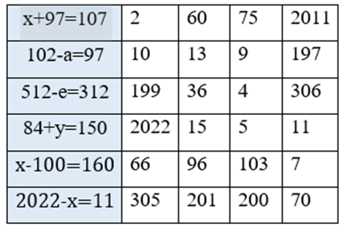

Рис.1

5 класс, тема «Умножение и деление на 10, 100, 1000 и т. д.». Учитель раздает каждому обучающемуся карточку (рис.2), необходимо решить уравнение и обвести числа, которые являются решением.

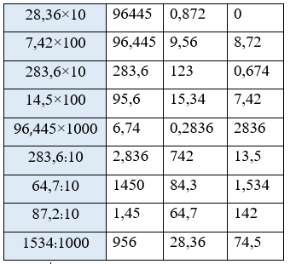

Рис. 2

6 класс, тема «Решение уравнений». Учитель раздает каждому обучающемуся карточку (рис.3), необходимо решить уравнение и обвести числа, которые являются решением.

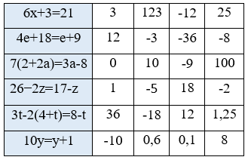

Рис. 3

**Элемент соревнования:** обучающемуся необходимо не только решить уравнение, но и быстрее всех найти верные ответы и обвести их в индивидуальной карточке.

**Результат:** выбирается победитель, который выполнил задание первым.